Учреждение
«Хотимский районный центр социального обслуживания населения» информирует:

Единовременная материальная помощь
к новому учебному году
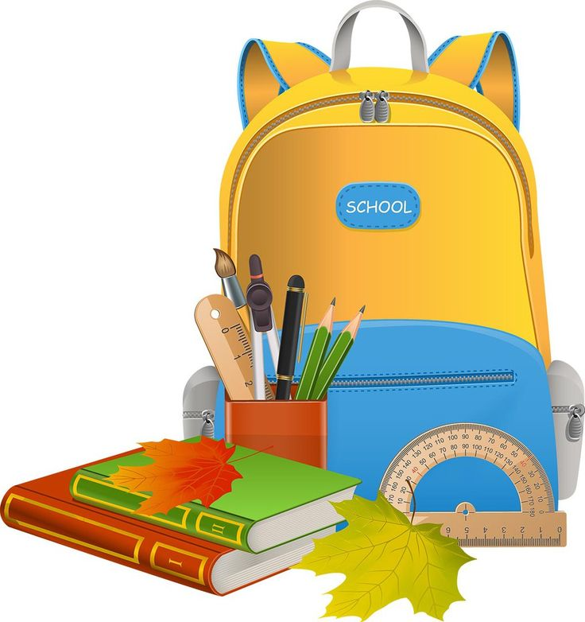
В соответствии с подпрограммой 1 «Семья и детство» Государственной программы «Здоровье народа и демографическая безопасность Республики Беларусь» на 2021-2025 годы, утвержденной постановлением Совета Министров Республики Беларусь от 19.01.2021г. №28 семьям, воспитывающим троих и более детей, будет производиться выплата единовременной материальной помощи для подготовки к новому учебному году.
Единовременная материальная помощь в размере 30 процентов бюджета прожиточного минимума в среднем на душу населения, действующего на 1 августа календарного года, будет выплачиваться на каждого учащегося, обучающегося в учреждениях общего среднего и специального образования (на уровне общего среднего образования) в Республике Беларусь.
Единовременная помощь к учебному году выплачивается по заявительному принципу по месту регистрации матери - в полной семье, по месту регистрации родителя, у которого дети находятся на воспитании - в неполной семье.
В соответствии с Указом Президента Республики Беларусь от 23 сентября 2021г. № 363 «О текущем (расчетном) банковском счете физического лица с базовыми условиями обслуживания» выплата максимальному количеству семей будет произведена в первой половине августа путем перечисления на базовый счет заявителей.
Для получения материальной помощи заявитель представляет в учреждение «Хотимский РЦСОН» следующие документы:
1. Паспорт;
2. Удостоверение многодетной семьи;
3. Справка о месте жительства и составе семьи;
3. Свидетельства о рождении всех несовершеннолетних детей;
4. Выписка базового счета, открытого в ЦБУ № 724 ОАО «АСБ «Беларусбанк» г.п. Хотимск, по адресу: Могилевская область, г.п. Хотимск, ул.Пролетарская, д.38. Счет должен быть открыт на имя того родителя, от имени которого пишется заявление.
Документы для получения материальной помощи представляются заявителем в учреждение «Хотимский РЦСОН» по адресу: г.п.Хотимск, ул.Ленинская, 20, каб. 5. Для удобства граждан специалисты по социальной работе центра осуществляют прием документов в социальных пунктах агрогородков Березки, Батаево, Забелышин, д.Тростино.

Телефон для справок - 78 9 77.

